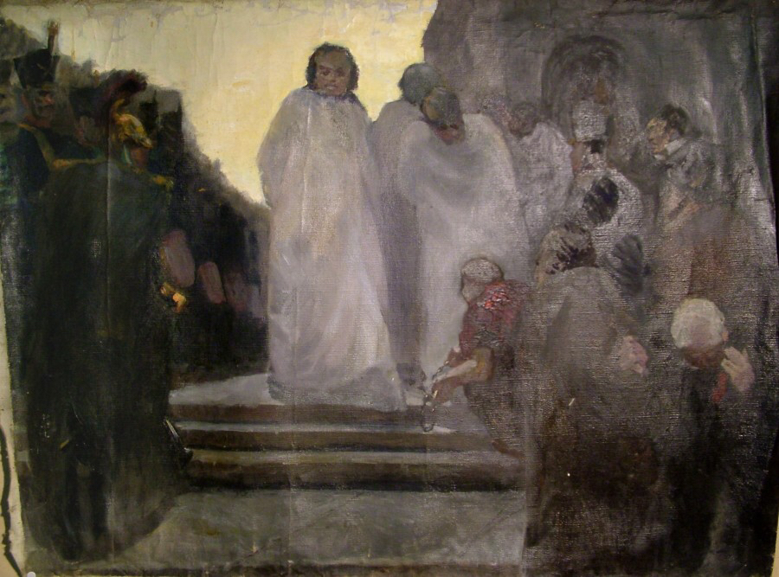
Призрак декабристов в Петропавловской крепости.
Легенда пяти призраках.

Петербург богатый город на разные мифы и легенды. Самые распространённые легенды, это о призраках. Вот и Петропавловская крепость славится призраками.

Говорят, она построена на мистическом месте. Которое призывает к себе разные нечестие. Когда Петр выбирал это место, над землёй летали два орла, он подумал, что это знак благословения. И назначил место строительства Петропавловского крепости.

Про призраков в ней ходят множество легенд. Вот одна из них про пятерых декабристов. Которые были повешены в стенах крепости 1826 году. Казнь в виде повешения, считалась унизительной для военнослужащих. К ней приговаривали только разбойников. Перед повешением с заговорщиков, показательно сорвали мундиры и сломали шпаги, показав всем, что их разжаловало перед казнью. Говорит, что три веревки повешенных оборвались при казни. Люди находившиеся на казни шептались, что сам бог не хочет, чтоб казнь состоялась. Раньше по два раза преступников не вешали, но заговорщиков не помиловали.

Очевидцы призраков говорят, что видели пять развивающихся белых силуэтов в Петропавловской крепости. В первые годы советской власти, совершали попытки в ловле призраков декабристов. Охотники на приведение слышав шаги и шорох, бежали к месту звука, но там никого не было. Призраки появлялись очень часто перед Великой Отечественной войной, как будто хотели предупредить о будущим.

